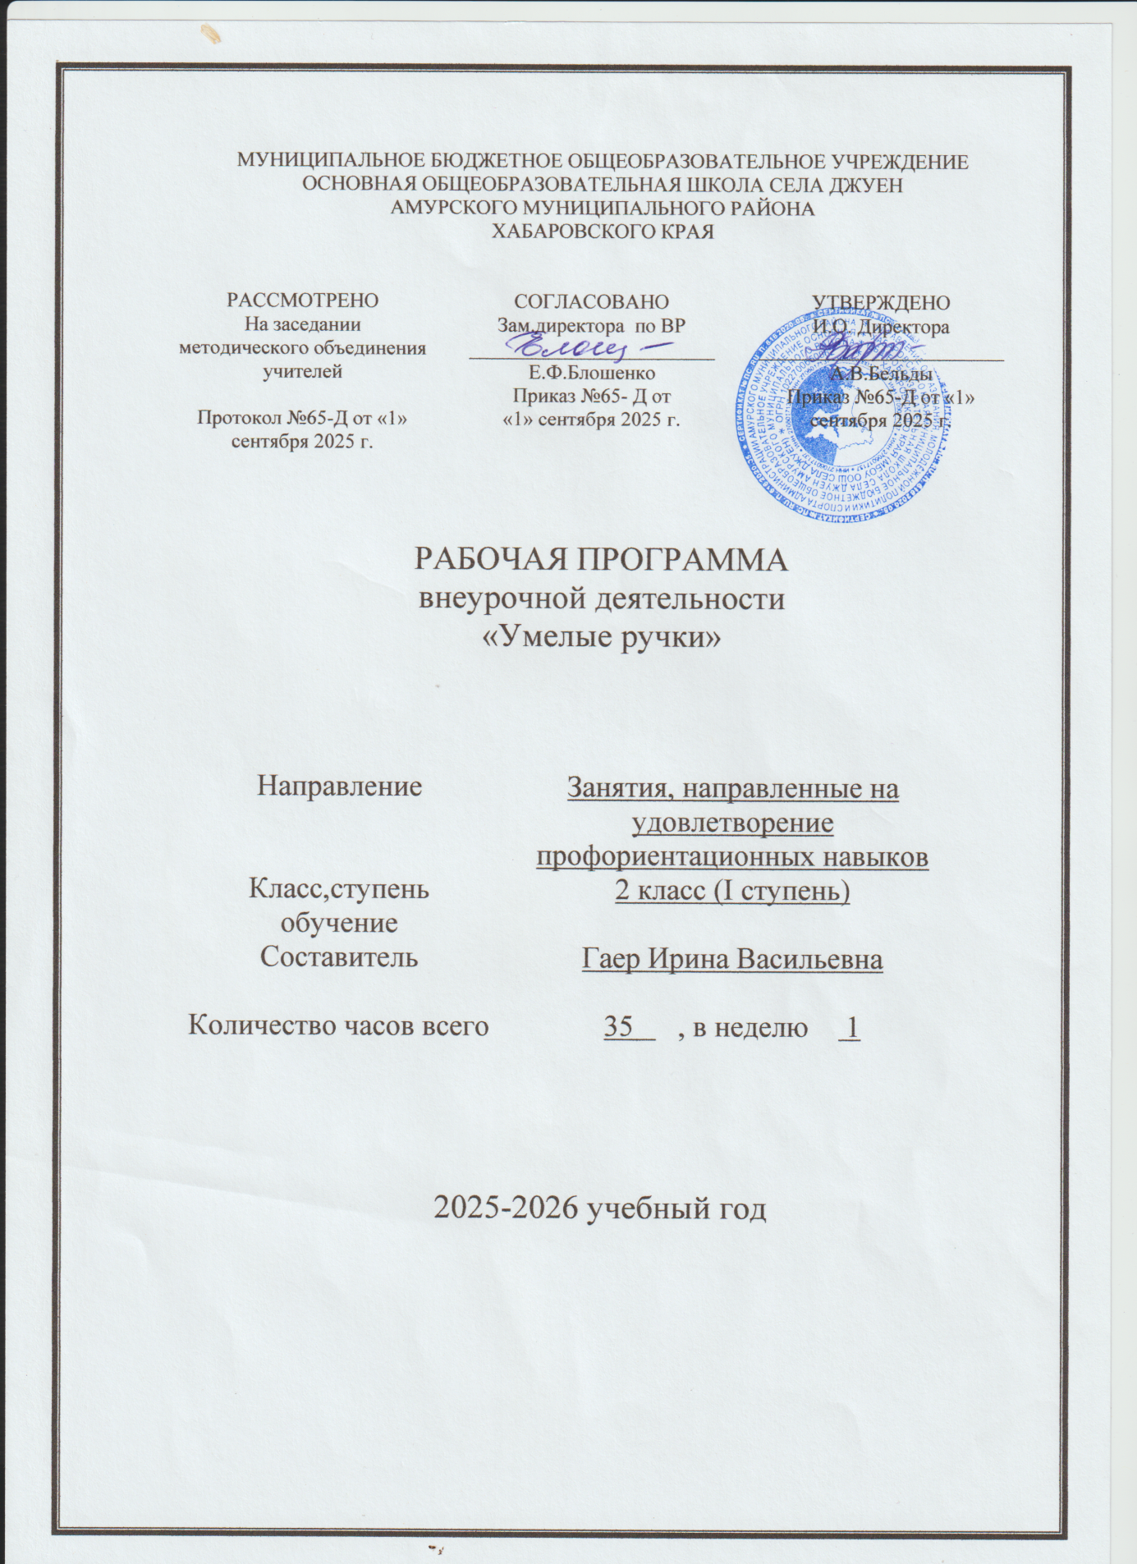

Пояснительная записка
Программа разработана для занятий с учащимися 2-го класса во второй половине дня в соответствии с новыми требованиями ФГОС начального общего образования второго поколения, на основе программы «Художественное творчество» Просняковой Т.Н.
В процессе разработки программы главным ориентиром стала цель гармоничного единства личностного, познавательного, коммуникативного и социального развития учащихся, воспитанию у них интереса к активному познанию истории материальной культуры и семейных традиций своего и других народов, уважительного отношения к труду.
Данная работа представит детям широкую картину мира прикладного творчества, поможет освоить разнообразные технологии в соответствии с индивидуальными предпочтениями.
Занятия художественной практической деятельностью по данной программе решают не только задачи художественного воспитания, но и более масштабные – развивают интеллектуально-творческий потенциал ребёнка. Освоение множества технологических приёмов при работе с разнообразными материалами в условиях простора для свободного творчества помогает детям познать и развить собственные способности и возможности, создаёт условия для развития инициативности, изобретательности, гибкости мышления.
Важным направлением в содержании программы является духовно-нравственное воспитание младшего школьника. На уровне предметного воспитания создаются условия для воспитания:
- патриотизма: через активное познание истории материальной культуры и традиций своего и других народов;
- трудолюбия, творческого отношения к учению, труду, жизни;
- ценностного отношения к прекрасному, формирования представления об эстетических ценностях;
- ценностного отношения к природе, окружающей среде;
- ценностного отношения к здоровью (освоение приёмов безопасной работы с инструментами, понимание детьми необходимости применения экологически чистых материалов, организация здорового созидательного досуга).
Наряду с реализацией концепции духовно-нравственного воспитания, задачами привития младшим школьникам технологических знаний, трудовых умений и навыков программа выделяет и другие приоритетные направления, среди которых:
- интеграция предметных областей в формировании целостной картины мира и развитии универсальных учебных действий;
- формирование информационной грамотности современного школьника;
- развитие коммуникативной компетентности;
- формирование умения планировать, контролировать и оценивать учебные действия в соответствии с поставленной задачей и условиями её реализации;
- овладение логическими действиями сравнения, анализа, синтеза, обобщения, классификации по родовидовым признакам, установление аналогий и причинно-следственных связей, построения рассуждений, отнесения к известным понятиям.

Отличительные особенности программы
Базовые теоретические идеи, ключевые понятия
Системно-деятельностный и личностный подходы в начальном обучении предполагают активизацию познавательной деятельности каждого учащегося с учётом его возрастных и индивидуальных особенностей. Раскрытие личностного потенциала младшего школьника реализуется путём индивидуализации учебных заданий. Ученик всегда имеет выбор в принятии решения, исходя из его степени сложности. Он может заменить предлагаемые материалы и инструменты на другие, с аналогичными свойствами и качествами.
Занятия ручным трудом, аппликацией и рисованием позволяют проявить себя детям с теми особенностями интеллекта, которые в меньшей степени востребованы на других учебных предметах. Программа кружка «Умелые руки» должна помочь стимулировать развитие учащихся путем тренировки движений пальцев рук, развивать познавательные потребности и способности каждого учащегося, создать условия для социального и культурного самовыражения личности ребенка.
Недостаточная сформированность пространственного восприятия и зрительно-моторных координаций является причиной возникновения трудностей в обучении детей (особенно в первом классе).
Учеными установлено, что активные физические действия пальцами благотворно влияют на весь организм. Приблизительно треть мозговых центров, отвечающих за развитие человека, непосредственно связано с руками. Развивая моторику, мы создаем предпосылки для становления многих психических процессов. Ученые и педагоги, изучавшие деятельность мозга, психику детей, отмечают большое стимулирующее влияние функций руки. Ни один предмет не даст возможности для такого разнообразия движений пальцами кисти руки, как ручной труд. На занятиях предметно-практической деятельности развиваются тонко-координированные движения: точность, ловкость, скорость. Наиболее интенсивно это происходит в период от 6 до 10 лет. Поэтому внеклассные занятия «Умелые руки» дают возможность для развития зрительно - пространственного восприятия воспитанников, творческого воображения, разных видов мышления, интеллектуальной активности, речи, воли, чувств.

Этапы реализации, их обоснование и взаимосвязь
Программа предусматривает использование традиционных и нетрадиционных (рисование руками, с использованием ниток, мозаика стружек, цветных опилок, разбрызгивания, сюжеты с применением круп, бисероплетение, аппликации из скорлупы, фольги, картона, лепка из соленого теста) техник. В план работы включены такие виды деятельности: работа с природным материалом, рисование, аппликация, коллаж, лепка, плетение из ниток.
Формы проведения занятий различны. Предусмотрены как теоретические (рассказ педагога, показ педагогом способа действия, показ видеоматериалов, беседа с детьми, рассказы детей), так и практические занятия, проведения конкурсов работ учащихся, подготовка и проведение выставок детских работ, вручение готовых работ родителям в качестве подарков.

Особенности возрастной группы учащихся начальных классов:
возраст детей и их психологические особенности
Дети 7-10 лет имеют свои психологические особенности. В этом возрасте наиболее значимыми мотивами являются:
- «потребности во внешних впечатлениях», которые реализуются при участии взрослого, его поддержке и одобрении, что способствует созданию климата эмоционального благополучия;
- потребность, настойчивое стремление стать школьником: познавательная потребность, выражающаяся в желании приобретать новые знания;
- потребность в общении, принимающая форму желания выполнять важную общественно значимую деятельность, имеющую значение не только для него самого, но и для окружающих взрослых.
Ведущие виды деятельности:
- игра в ее наиболее развернутой форме: предметная, сюжетно-ролевая, драматизация. Ролевая игра выступает как деятельность, в которой происходит ориентация ребенка в самых общих, в самых основных сферах человеческой деятельности;
- учебная деятельность как ведущая в умственном развитии детей младшего школьного возраста, т.к. через нее отрабатывается система отношений ребенка с окружающими взрослыми.

Программа рассчитана на 4 года обучения.
Общее количество часов: 135 часов
Из расчёта:
1 час в неделю:
- 1 класс – 33 часа,
- 2- 4 класс – 34 часа

Планируемые результаты освоения учащимися программы курса
«Умелые ручки»
Прогнозируемый результат:
Скоординированы движения кистей рук воспитанников;
- развито творческое воображение у воспитанников;
- сформирован интерес к творческой деятельности;
- развита культура общения воспитанников, трудолюбие, усидчивость, терпение.

Личностные универсальные учебные действия
У обучающегося будут сформированы:
- интерес к новым видам прикладного творчества, к новым способам самовыражения;
- познавательный интерес к новым способам исследования технологий и материалов;
- адекватное понимание причин успешности/неуспешности творческой деятельности.
Обучающийся получит возможность для формирования:
- внутренней позиции на уровне понимания необходимости творческой деятельности, как одного из средств самовыражения в социальной жизни;
- выраженной познавательной мотивации;
- устойчивого интереса к новым способам познания.

Регулятивные универсальные учебные действия
Обучающийся научится:
- планировать свои действия;
- осуществлять итоговый и пошаговый контроль;
- адекватно воспринимать оценку учителя;
- различать способ и результат действия.
Обучающийся получит возможность научиться:
- проявлять познавательную инициативу;
- самостоятельно находить варианты решения творческой задачи.

Коммуникативные универсальные учебные действия
Учащиеся смогут:
- допускать существование различных точек зрения и различных вариантов выполнения поставленной творческой задачи;
- учитывать разные мнения, стремиться к координации при выполнении коллективных работ;
- формулировать собственное мнение и позицию;
- договариваться, приходить к общему решению;
- соблюдать корректность в высказываниях;
- задавать вопросы по существу;
- контролировать действия партнёра.
Обучающийся получит возможность научиться:
- учитывать разные мнения и обосновывать свою позицию;
- владеть монологической и диалогической формой речи;
- осуществлять взаимный контроль и оказывать партнёрам в сотрудничестве необходимую взаимопомощь.

Познавательные универсальные учебные действия
Обучающийся научится:
- осуществлять поиск нужной информации для выполнения художественной задачи с использованием учебной и дополнительной литературы в открытом информационном пространстве, в т.ч. контролируемом пространстве Интернет;
- высказываться в устной и письменной форме;
- анализировать объекты, выделять главное;
- осуществлять синтез (целое из частей);
- проводить сравнение, классификацию по разным критериям;
- устанавливать причинно-следственные связи;
- строить рассуждения об объекте.

Обучающийся получит возможность научиться:
- осуществлять расширенный поиск информации в соответствии с исследовательской задачей с использованием ресурсов библиотек и сети Интернет;
- осознанно и произвольно строить сообщения в устной и письменной форме;
- использованию методов и приёмов художественно-творческой деятельности в основном учебном процессе и повседневной жизни.

В результате занятий по предложенной программе учащиеся получат возможность:
- развивать образное мышление, воображение, интеллект, фантазию, техническое мышление, творческие способности;
- расширять знания и представления о традиционных и современных материалах для прикладного творчества;
- познакомиться с новыми технологическими приёмами обработки различных материалов;
- использовать ранее изученные приёмы в новых комбинациях и сочетаниях;
- познакомиться с новыми инструментами для обработки материалов или с новыми функциями уже известных инструментов;
- совершенствовать навыки трудовой деятельности в коллективе;
- оказывать посильную помощь в дизайне и оформлении класса, школы, своего жилища;
- достичь оптимального для каждого уровня развития;
- сформировать навыки работы с информацией.

УЧЕБНО-ТЕМАТИЧЕСКИЙ ПЛАН
2 класс, 34 часа
Количество часов | Тема | Материалы
Работа с природными материалами
(4 часа)

1-4 | Аппликация из листьев и цветов.  Объёмные поделки (фигурки зверей, сказочных персонажей). | Засушенные цветы, листья, шишки .жёлуди.
 | Работа с пластическими материалами ( 4часа)
1-2 | Аппликация из пластилина. | пластилин
3-4 | Работа с соленым тестом | бумага, картон
 | Объёмные и плоскостные аппликации ( 8 часов)
1-2 | Аппликации из геометрических фигур | бумага, картон
3-4 | Аппликации и з бумаги
5-8 | Объемные аппликации
 | Работа с бисером (6 часов)
1-6 | Плетение бисером
 | Модульное оригами (4 часов)
1-2 | Треугольный модуль оригами. | Цветная бумага
3-4 | Замыкание модулей в кольцо. | Цветная бумага
 | Чудеса своими руками (7 часов)
1-4 | Мозаика из различных материалов | Цветная бумага
5-7 | Работа с цветными нитями | Цветные нити.

Календарно – тематическое планирование
« Умелые руки» 2 класс.
№ п/п | Кол-во часов | Тема | Материалы | дата
1 четверть – 8 часов
1 | 1 | Экскурсия в природу. Сбор природного материала. Инструктаж по технике безопасности на занятии. |  | 02.09
2 | 1 | Работа с природным материалом.  Панно из осенних листьев | Альбомный лист, листья деревьев | 09.09
3 | 1 | Изготовление фигурок животных из шишек, желудей | Шишки, желуди, пластилин | 16.09
4 | 1 | Аппликация из семян растений, крупы  «Разноцветная мозаика» | Картон, семена растений, крупа | 23.09
5 | 1 | Аппликация из семян растений, крупы  «Разноцветная мозаика» оформление работы | Семена растений, крупа | 30.09
6 | 1 | Рисование пластилином.  «Осень в лесу» | пластилин | 07.10
7 | 1 | Аппликация из пластилина  «Русалочка» | Пластилин, пластинка | 14.10
8 | 1 | Лепка из соленого теста  « На лесной поляне ёжики грибочки» | Цветная бумага, картон | 21.10
2 четверть- 8 часов
9 | 1 | Лепка из соленого теста « На лесной поляне ёжики грибочки» | Картон , бумага, салфетка. | 11.11
10- | 1 | Аппликация из геометрических фигур из разных материалов « Для Мамочки» | ткань, картон, бумага. | 18.11
11 | 1 | Аппликация из геометрических фигур из разных материалов « Для Мамочки» | ткань, картон, бумага. | 25.11
12 | 1 | Изготовление ёлочных украшений  «Звезды» | Цветная бумага | 02.12
13 | 1 | Изготовление ёлочных украшений  « Снежинки» | Цветная бумага | 09.12
14 | 1 | Изготовление ёлочных украшений  «Фонарик» | Цветная бумага | 16.12
15 | 1 | Открытка к новому году  «Дед Мороз» | Цветная бумага | 23.12
16 | 1 | Художественная мозаика из обрывных кусков бумаги « Щенок» | Цветная бумага | 30.12
3 четверть – 12 часов
17 | 1 | Художественная мозаика из обрывных кусков бумаги « Щенок» | Цветная бумага | 13.01
18 | 1 | Работа с бисером. Плетение из бисера  Цветок способом нанизывания бисера на проволоку. | Бисер проволока | 20.01
19 | 1 | Работа с бисером. Плетение из бисера  Цветок способом нанизывания бисера на проволоку. | Бисер проволока | 27.01
20 | 1 | Работа с бисером. Плетение из бисера  Листья способом нанизывания. | Бисер проволока | 03.02
21 | 1 | Работа с нитками. «Изо нить»  Заполнение круга. | Цветная бумага | 10.02
22 | 1 | Работа с нитками. «Изо нить»  «Петушок» | Цветная бумага | 17.02
23 | 1 | Работа с нитками. «Изо нить»  «Петушок» | Цветная бумага | 24.02
24 | 1 | Работа с нитками. «Изо нить»  «Петушок» | Цветная бумага | 03.03
25 | 1 | Работа с нитками. «Изо нить»  «Петушок» оформление работы. | Цветная бумага | 10.03
26 | 1 | Киллинг работа с бумажными полосками  « Рябина» | Цветная бумага | 17.03
27 | 1 | Киллинг работа с бумажными полосками  « Рябина» | Цветная бумага | 24.03
4 четверть – 7 часов
28 | 1 | Киллинг работа с бумажными полосками  Оформление картины « Рябина» | Цветная бумага | 07.04
29 | 1 | Мозаика карандашных стружек «Сказочный герой» | Опил, картон, стружка. | 14.04
30 | 1 | Мозаика карандашных стружек «Сказочный герой» | Опил, картон, стружка. | 21.04
31 | 1 | Мягкая игрушка « Зайчик» | Нитки, ткань, иголка. | 28.04
32 | 1 | Мягкая игрушка « Зайчик» | Нитки, ткань, иголка. | 05.05
33 | 1 | Работа с нитками.  Панно из разноцветных косичек и ниток. | Цветные нитки, клей, ножницы | 12.05
34 | 1 | Работа с нитками.  Панно из разноцветных косичек и ниток  . | Цветные нитки, клей, ножницы | 19.05
35 | 1 | Итоговая творческая работа |  | 26.05

